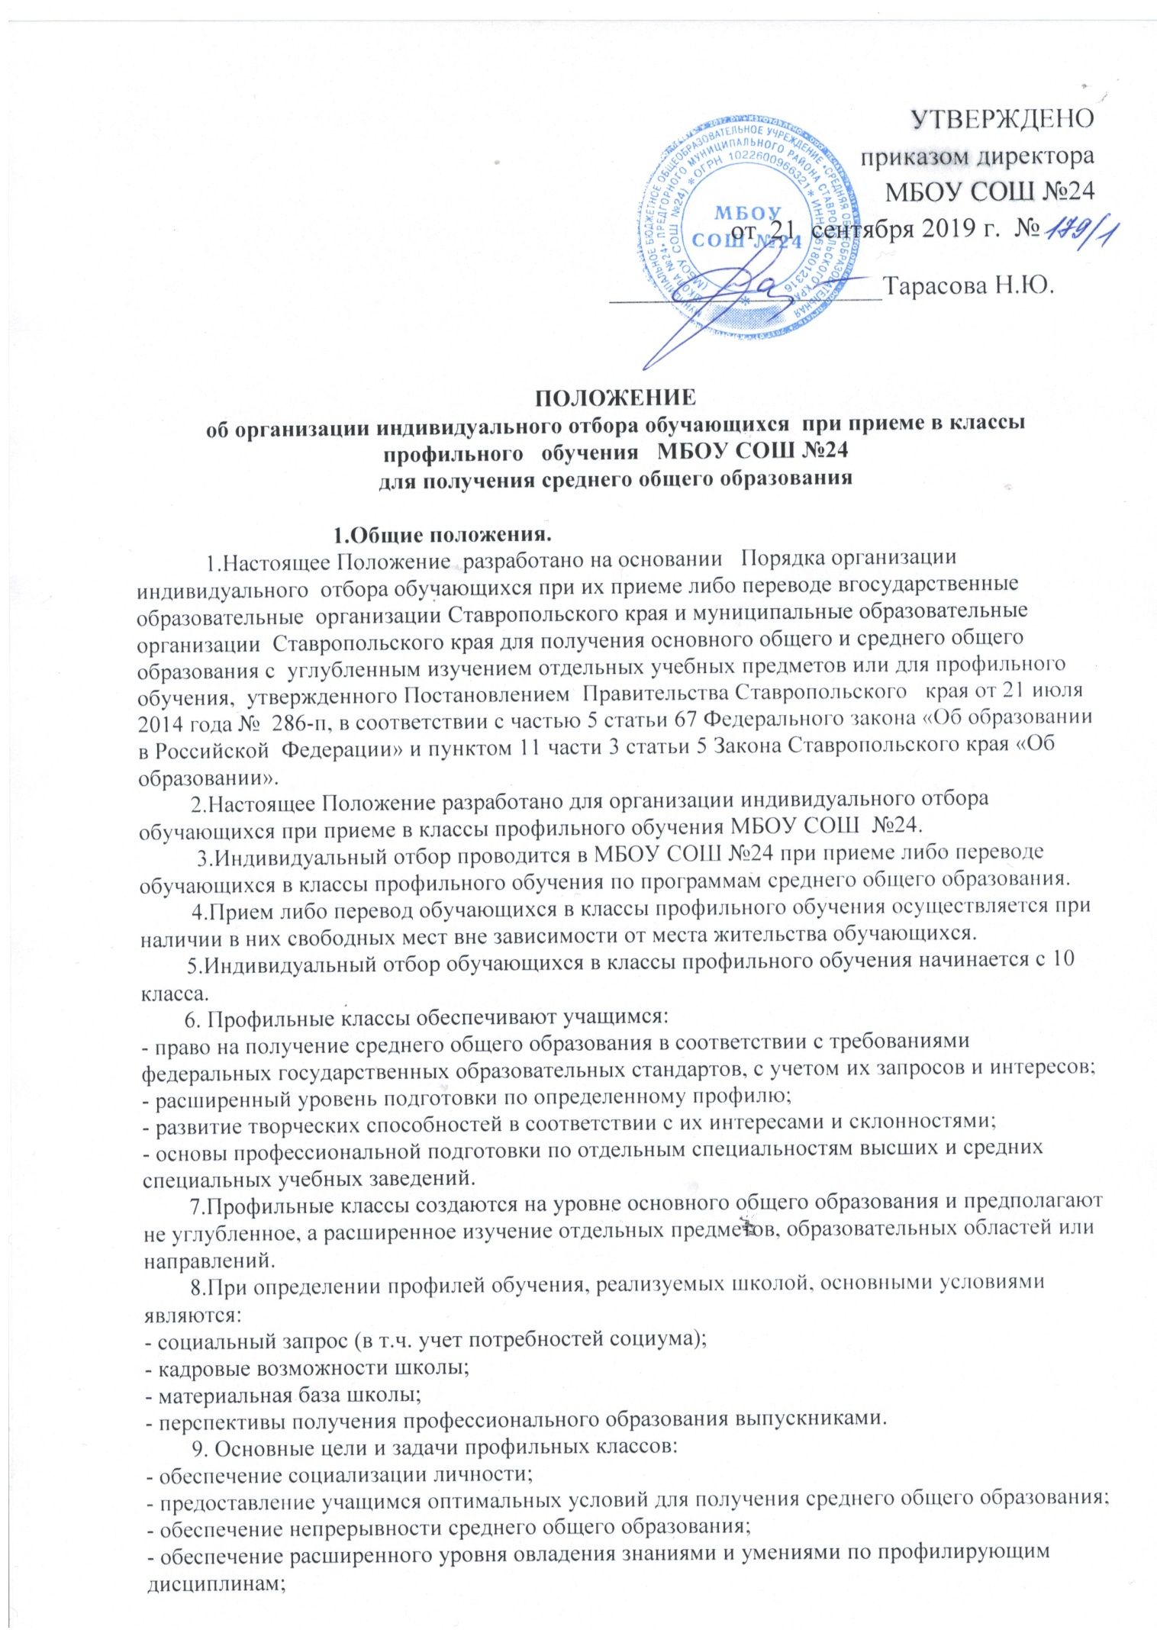

- создание условий для развития творческих способностей учащихся в соответствии с их интересами и наклонностями;

- осуществление профилизации, воспитание устойчивого интереса к избранному профилю.

**2.Порядок организации индивидуального отбора обучающихся**

**в классы профильного обучения**

1. Индивидуальный отбор обучающихся осуществляется в соответствии с личным заявлением родителей (законных представителей) обучающихся на участие в индивидуальном отборе обучающихся.

2. МБОУ СОШ №24 не позднее 30 календарных дней до даты проведения индивидуального отбора обучающихся информирует обучающихся, их родителей (законных представителей) о сроках, времени, месте подачи заявления и о процедуре проведения индивидуального отбора обучающихся путем размещения соответствующей информации на официальном сайте МБОУ СОШ №24, на информационных стендах и доведения информации на родительских собраниях.

3. Родители (законные представители) обучающихся не позднее 10 календарных дней до начала проведения индивидуального отбора обучающихся подают заявление на имя директора школы.

4. В заявлении указываются следующие сведения:

-фамилия, имя, отчество обучающегося;

-дата, место рождения обучающегося;

-фамилия, имя, отчество родителей (законных представителей) обучающегося;

-класс профильного обучения, в который организован индивидуальный отбор обучающихся.

5. Обучающиеся, принимающие участие в индивидуальном отборе получившие основное общее образования в других школах, к заявлению

прилагают копии следующих документов:

-свидетельство о рождении или паспорта;

-ведомости успеваемости обучающегося за последние 2 года обучения, заверенные подписью руководителя и печатью соответствующей образовательной организации;

-аттестат об основном общем образовании;

-портфолио достижений обучающегося.

6. Иностранные граждане и лица без гражданства представляют документы на русском языке или вместе с заверенным нотариально переводом на русский язык.

Заявление и документы могут быть направлены родителями (законными представителями) в форме электронных документов на электронную почту или через ведомственную учетную систему «Аверс»

7. Для организации индивидуального отбора обучающихся создается комиссия по индивидуальному отбору обучающихся из числа педагогических работников, осуществляющих обучение по соответствующим профильным учебным предметам, руководящих и иных работников школы.

8. Численный и персональный состав комиссии утверждается приказом

директора.

9. Индивидуальный отбор обучающихся осуществляется в три этапа:

1 этап - проведение комиссией экспертизы документов согласно следующим критериям:

- наличие у обучающегося годовых отметок успеваемости «хорошо» и «отлично» по профильным предметам за последние 2 года обучения;

- наличие у обучающегося отметок «хорошо» и «отлично» по результатам государственной итоговой аттестации за курс основного общего образования по профильным предметам;

- наличие у обучающегося за последние 2 года обучения учебных,

интеллектуальных достижений в олимпиадах и иных интеллектуальных и творческих конкурсах различных уровней, соответствующих выбранному профилю.

2 этап- составление рейтинга достижений обучающихся по итогам проведения комиссией экспертизы документов.

3 этап –принятие решения комиссией о зачислении обучающихся в класс профильного обучения.

10. Экспертиза документов проводится в течение 5 рабочих дней с даты начала проведения индивидуального отбора обучающихся по следующей бальной системе:

- за отметку «хорошо» по соответствующему учебному предмету обучающемуся выставляется 3 балла за один предмет;

- за отметку «отлично» по соответствующему учебному предмету обучающемуся выставляется 5 баллов за один предмет;

- за достижения обучающегося на муниципальном уровне обучающемуся выставляется 3 балла

- за одно достижение (призовое место) (в сумме не более 6 баллов);

- за достижения обучающегося на краевом уровне обучающемуся выставляется 5 баллов за одно достижение (призовое место) (в сумме не более 15 баллов);

- за достижения обучающегося на всероссийском уровне обучающемуся выставляется 10 баллов

- за одно достижение (призовое место) (в сумме не более 20 баллов);

- за достижения обучающегося на международном уровне обучающемуся выставляется 15 баллов

- за одно достижение (призовое место) (в сумме не более 30 баллов).

11. По результатам проведения комиссией экспертизы документов в течение 1 рабочего дня после проведения экспертизы документов составляется рейтинг достижений обучающихся по мере убывания количества набранных ими баллов.

12. При равных результатах индивидуального отбора обучающихся учитываются средние баллы по аттестатам об основном общем образовании.

13. Решение комиссии оформляется протоколом заседания комиссии в течение трех рабочих дней со дня окончания проведения индивидуального отбора обучающихся.

14. Отказ по результатам индивидуального отбора обучающихся в приеме в класс профильного обучения не является основанием для исключения

Обучающегося из школы.

15. Информация о результатах индивидуального отбора обучающихся доводится до сведения обучающихся и их родителей (законных представителей) путем ее размещения на официальном сайте школы и на информационных стендах в день принятия решения комиссией.

16. При условии наличия свободных мест в классах профильного обучения после окончания проведения индивидуального отбора обучающихся допускается

проведение дополнительного индивидуального отбора обучающихся .

Если обучающимся не избирался профильный предмет при сдачи ОГЕ тогда проводится дополнительное тестирование по предмету. Индивидуальный отбор обучающихся осуществляется в соответствии с настоящим Положением.

**3.Подача и рассмотрение апелляции**

1.В случае несогласия родителей (законных представителей) обучающихся с решением комиссии они имеют право в течение 3 рабочих дней со дня размещения на сайте школы и на информационных стендах информации об итогах индивидуального отбора обучающихся направить апелляцию путем подачи письменного заявления в апелляционную комиссию школы.

2.Апелляция рассматривается в течение 1 рабочего дня со дня ее подачи на заседании апелляционной комиссии, на которое приглашаются обучающиеся и (или) их родители (законные представители).

3.Состав апелляционной комиссии утверждается приказом директора.

Апелляционная комиссия формируется в количестве трех человек из числа работников школы, не входящих в состав комиссии в текущем учебном году.

4.Апелляционная комиссия принимает решение о наличии либо отсутствии оснований для повторного проведения индивидуального отбора обучающихся в отношении обучающегося, родители (законные представители) которого подали апелляцию.

5.Решение апелляционной комиссии принимается большинством голосов ее членов, участвующих в ее заседании. При равном количестве голосов членов апелляционной комиссии председатель апелляционной комиссии обладает правом решающего голоса.

На каждом заседании апелляционной комиссии ведется протокол.

6.Решение апелляционной комиссии подписывается председателем комиссии и доводится в письменной форме до сведения родителей (законных

представителей) обучающегося, подавших апелляцию в течение трех рабочих дней со дня его принятия.

**4.Зачисление обучающихся в классы профильного обучения**

Зачисление обучающихся в классы профильного обучения осуществляется на основании решения комиссии и оформляется приказом директора в течение 10 календарных дней после оформления протокола заседания комиссии по индивидуальному отбору обучающихся, но не позднее 10 календарных дней до начала учебного.